Parenteel van Leonard Ko(ö)nings
I Leonard Ko(ö)nings is geboren omstreeks 1800 in Maaseik?. Leonard trouwde met Maria Elisabeth Builmans. Maria is geboren omstreeks 1800 in Maaseik??.
Kind van Leonard en Maria:
1 Nicolaas Ko(ö)nings, geboren in 1831 in Maaseik. Volgt II.

II Nicolaas Ko(ö)nings is geboren in 1831 in Maaseik, zoon van Leonard Ko(ö)nings (zie I) en Maria Elisabeth Builmans. Nicolaas is overleden op 14-11-1900 in Born, 68 of 69 jaar oud. Nicolaas trouwde, ongeveer 25 jaar oud, omstreeks 1856 in Maaseik?? met Barbara Cremers, ongeveer 22 jaar oud. Barbara is geboren op 20-07-1834 in Born, dochter van onbekende vader en Maria Gertrudis Cremers. Barbara is overleden op 04-12-1909 in Born Klein Holtum, 75 jaar oud.
Barbara is de biologische moeder van het kind Fredericus Julianus Cremers, geboren 16-12-1855 in Born.
In de geboorteakte wordt geen vader vermeld en hij krijgt de achternaam Cremers. Echter bij zijn huwelijk in 1886 met Anna Maria van der Leek, wordt als vader Nicolaas Konings genoemd. Zijn achternaam is dan ook gewijzigd in Konings. Een formele huwelijksakte heb ik niet gevonden, waardoor ik een mogelijke wettelijke erkenning van het kind door Nicolaas Konings ontbreekt.

Kinderen van Nicolaas en Barbara:
1 Nn Ko(ö)nings, geboren op 29-09-1857 in Born.
2 Mathijs Leonard Ko(ö)nings, geboren op 06-10-1858 in Born. Volgt III-a.
3 Joris Ko(ö)nings, geboren op 21-10-1861 in Born. Volgt III-b.
4 Antoon Ko(ö)nings, geboren op 16-04-1863 in Born. Volgt III-c.
5 Maria Gertrudis Ko(ö)nings, geboren op 18-07-1865 in Born. Volgt III-d.
6 Nn Ko(ö)nings, geboren op 27-03-1867 in Born.
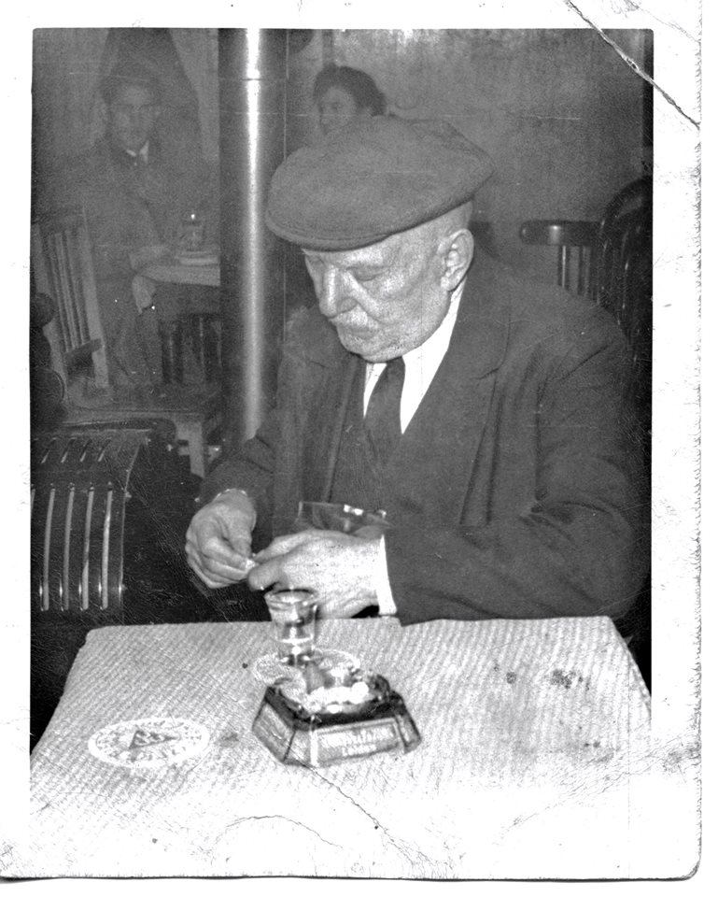
7 Gerardus Ko(ö)nings, geboren op 22-05-1868 in Born. Gerardus is overleden op 28-12-1869 in Born, 1 jaar oud.
Figuur 1: Harie Konings
8 Gerardus Ko(ö)nings, geboren op 14-07-1870 in Born. Volgt III-e.

9 Jacobus Henricus (Harie) Ko(ö)nings, geboren op 04-02-1873 in Born. Volgt III-f.

10 Gielium Leonard Ko(ö)nings, geboren op 31-05-1875 in Born. Volgt III-g.
11 Mechtildis Ko(ö)nings, geboren op 24-12-1877 in Born. Volgt III-h.

III-a Mathijs Leonard Ko(ö)nings is geboren op 06-10-1858 in Born, zoon van Nicolaas Ko(ö)nings (zie II) en Barbara Cremers. Mathijs is overleden op 21-02-1928 in Roosteren, 69 jaar oud. Mathijs trouwde met in het Panhuis.

III-b Joris Ko(ö)nings is geboren op 21-10-1861 in Born, zoon van Nicolaas Ko(ö)nings (zie II) en Barbara Cremers. Joris is overleden op 07-10-1937 in Sittard, 75 jaar oud. Joris trouwde met Maria Gertrudis Hulselmans, dochter van Wilm Hulselmans / Hölzermans en Maria Barbara Bovendeerd.

De naam Hulselmans (in allerlei varianten overigens in de verschillende aktes) is redelijk onbekend in deze contreien. Twee zonen Konings (Joris en Gerardus trouwen met twee zussen Hulselmans, vandaar dat ik even "terug gegaan ben". De familie is afkomstig uit Oirschot en hun grootvader was veldwachter. Vandaar waarschijnlijk de mobiliteit.

III-c Antoon Ko(ö)nings is geboren op 16-04-1863 in Born, zoon van Nicolaas Ko(ö)nings (zie II) en Barbara Cremers. Antoon is overleden op 25-04-1936 in Geleen, 73 jaar oud. Antoon trouwde met Maria Philomena Pörteners / Peurteners.

III-d Maria Gertrudis Ko(ö)nings is geboren op 18-07-1865 in Born, dochter van Nicolaas Ko(ö)nings (zie II) en Barbara Cremers. Maria trouwde, 26 jaar oud, op 30-09-1891 in Born met Jan Pelzer / Pelser(s). Jan is een zoon van Frans Jozef Pelzer / Pelser(s) en Anna Maria Monat.
Kind van Maria en Jan:
1 Nicolaas Pelzer / Pelser(s), geboren op 27-05-1893 in Susteren.

III-e Gerardus Ko(ö)nings is geboren op 14-07-1870 in Born, zoon van Nicolaas Ko(ö)nings (zie II) en Barbara Cremers. Gerardus trouwde, 29 jaar oud, op 06-10-1899 in Born met Maria Hulselmans / Hölzermans, 27 of 28 jaar oud. Maria is geboren in 1871 in Müngersdorf (D), dochter van Wilm Hulselmans / Hölzermans en Maria Barbara Bovendeerd.

III-f Jacobus Henricus (Harie) Ko(ö)nings is geboren op 04-02-1873 in Born, zoon van Nicolaas Ko(ö)nings (zie II) en Barbara Cremers. Jacobus trouwde, 33 jaar oud, op 16-11-1906 in Limbricht met Maria Sibilla Lebens, 35 jaar oud. Maria is geboren op 28-10-1871 in Guttecoven, dochter van Willem Mathijs Lebens en Catharina Elisabetha Salden. Maria is overleden op 24-03-1917 in Guttecoven, 45 jaar oud.
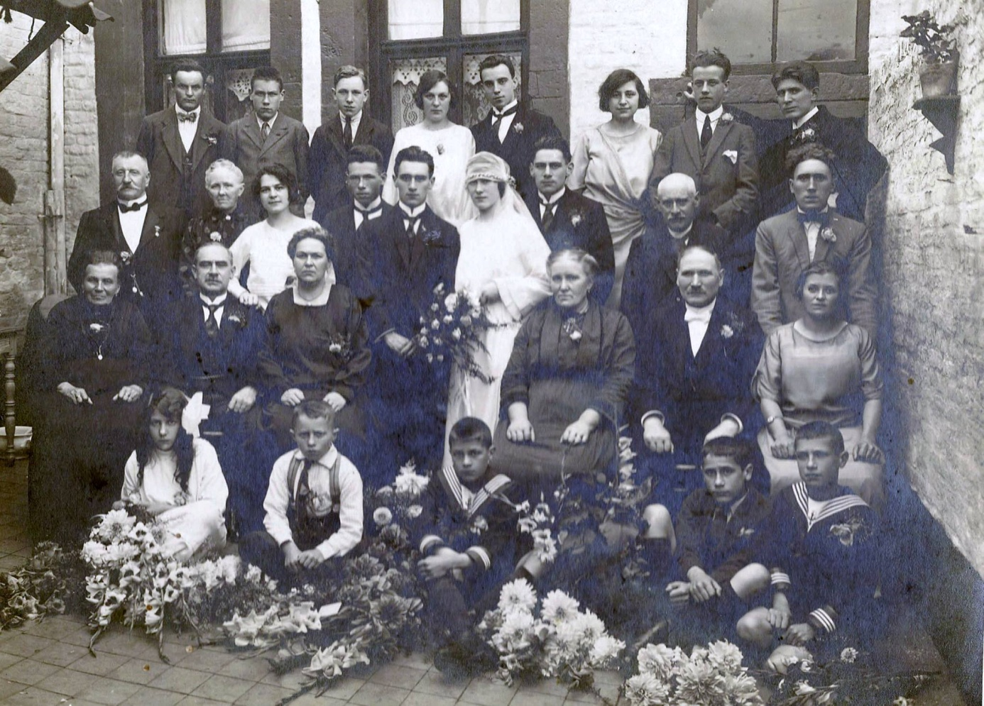
Figuur 2 kinderen zittend vlnr: May Harie Thei Math en Sjeer

Kinderen van Jacobus en Maria:
1 Lambertus Theodorus (Thei) Ko(ö)nings, geboren op 17-09-1908 in Guttecoven. Volgt IV-a.
2 Maria Sibilla (May) Ko(ö)nings, geboren op 06-09-1911 in Guttecoven. Volgt IV-b.
3 Hubertus Henricus (Harie) Ko(ö)nings, geboren op 09-03-1913 in Guttecoven.
4 Jacobus / Jan Mathis (Math) Ko(ö)nings, geboren op 19-11-1914 in Guttecoven.
5 Gerardus Joseph (Sjeer) Ko(ö)nings, geboren op 08-03-1920 in Guttecoven.

III-g Gielium Leonard Ko(ö)nings is geboren op 31-05-1875 in Born, zoon van Nicolaas Ko(ö)nings (zie II) en Barbara Cremers. Gielium trouwde, 28 jaar oud, op 29-04-1904 in Born met Hendrina Reijn(d)ers / Reijnar(d)(t)s. Hendrina is een dochter van Petrus Reijn(d)ers / Reijnar(d)(t)s en Maria Catharina Stoffels.

III-h Mechtildis Ko(ö)nings is geboren op 24-12-1877 in Born, dochter van Nicolaas Ko(ö)nings (zie II) en Barbara Cremers. Mechtildis:
(1) trouwde, 22 jaar oud, op 16-11-1900 in Born met Willem Greten. Willem is een zoon van Willem Greten en Maria Cornelia Hamers.
(2) trouwde, 39 jaar oud, op 05-01-1917 in Born met Jan Andries Houben (Huiben, Huberti), 37 jaar oud. Jan is geboren op 02-10-1879 in Sittard, zoon van Wolter Houben (Huiben, Huberti) en Anna Sibilla Webers.

IV-a Lambertus Theodorus (Thei) Ko(ö)nings is geboren op 17-09-1908 in Guttecoven, zoon van Jacobus Henricus (Harie) Ko(ö)nings (zie III-f) en Maria Sibilla Lebens. Lambertus is overleden op 06-10-1979 in Sittard (H), 71 jaar oud. Lambertus trouwde met Maria Sophia Coenen / Counen / Ceunen.
Kind van Lambertus en Maria:
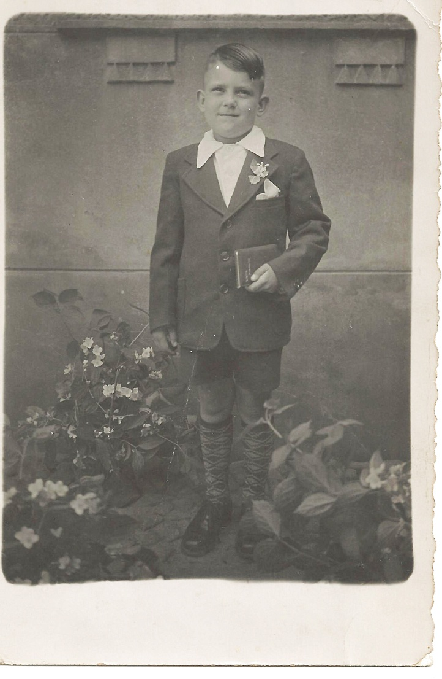
1 (Jo) Ko(ö)nings.

Figuur 3 Jo Konings

IV-b Maria Sibilla (May) Ko(ö)nings is geboren op 06-09-1911 in Guttecoven, dochter van Jacobus Henricus (Harie) Ko(ö)nings (zie III-f) en Maria Sibilla Lebens. Maria is overleden op 05-06-1999 in Sittard, 87 jaar oud. Maria trouwde met Nn Philippen.
Kind van Maria en Nn:
1 (Thei) Philippen.

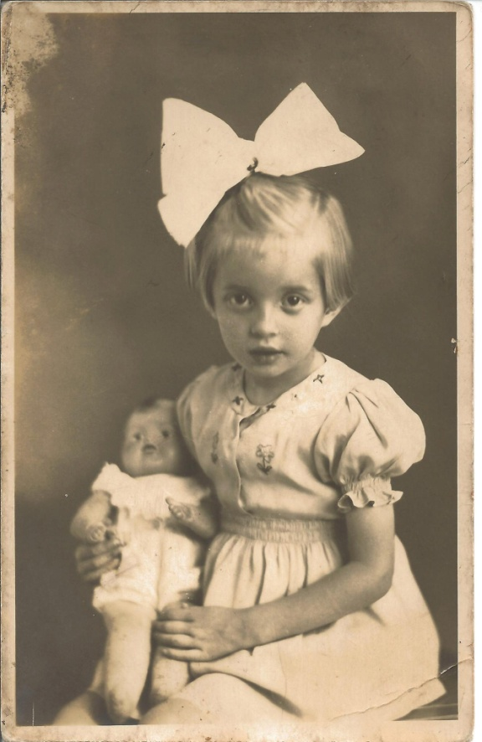
Figuur 4: Mia Konings
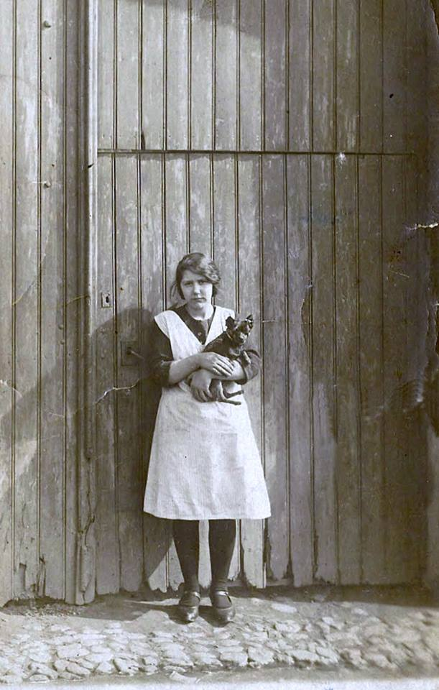
Figuur 5:May Konings, links naast (oude) café Wetzels

